附件2
2023年绍兴市上虞区卫健系统第二次公开招聘卫技人员报名表

姓 名 |  |  |  |  |  | 身份证号
性 别 |  |  |  |  | 学 历 |  | 毕业时间 |  |  |  |  |  |  |  |  |  |  |  | 政治  面貌 |  |  |  |  |  |  |  |  | 贴  一  寸  近  照
毕业学校 |  |  |  |  |  |  |  |  |  |  |  | 毕业  专业
是否全日制普通高等院校毕业生 |  |  |  |  |  | □是 □否 |  |  |  |  |  | 资格证  名称
 |  |  |  |  |  |  |  |  |  |  |  | 执业注册专业
现工作  单 位 |  |  |  |  |  |  |  |  | 人员  性质 |  |  | - 应届生 □事业在编  - 临聘人员 □社会人员
户籍 |  | 省 地（市） 县（市、区）
报 考 志 愿
报考单位 |  |  |  |  |  |  | 报考岗位编号 |  |  |  |  |  |  |  |  |  |  |  |  |  |  |  |  |  |  | 只能选择  一个岗位
计算机等级 |  |  |  |  |  |  | 英语水平等级
家庭所在
地 址
本人联系  电 话 |  |  |  |  |  |  | 其他联系人  及电话
工作简历或在校奖惩情况
承  诺  书 | 对公告内容、招考要求已知晓，本人承诺以上所填内容均真实。如有不实之处，一经查实，作自动淘汰处理，直至取消聘用资格。  签名： 2023年 月 日
招考部门  资格审查  意 见 |  |  |  | 签名：  2023年 月 日 |  |  |  |  |  |  |  |  |  | 人社部门  审核意见 |  |  |  |  |  |  |  | 签名：  2023年 月 日

附件3
事业在编人员同意报考证明

姓名 |  | 身份证号
（招考单位）：
XXX同志系我单位事业在编职工，同意其参加你单位组织的事业单位公开招聘。
具体工作经历：
XX年X月- XX年X月， XX科室从事XX工作。
XX年X月- 至今， XX科室从事XX工作。

（单位盖章）
XXXX年X月X日
主管部门意见：

同意其参加招聘考试。
XX局（盖章）
XXXX年X月X日

附件4

上虞人才就业服务网“数字化招聘求职网报平台”

操作须知（考生端）
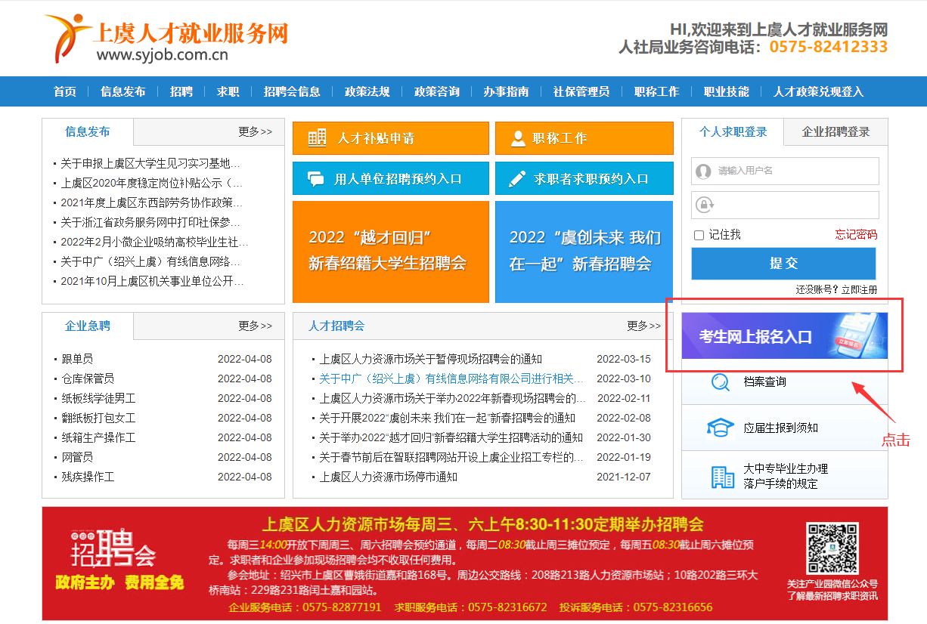
1.点击“考生网上报名入口”。
2.点击“注册”，先对考生进行实名注册。
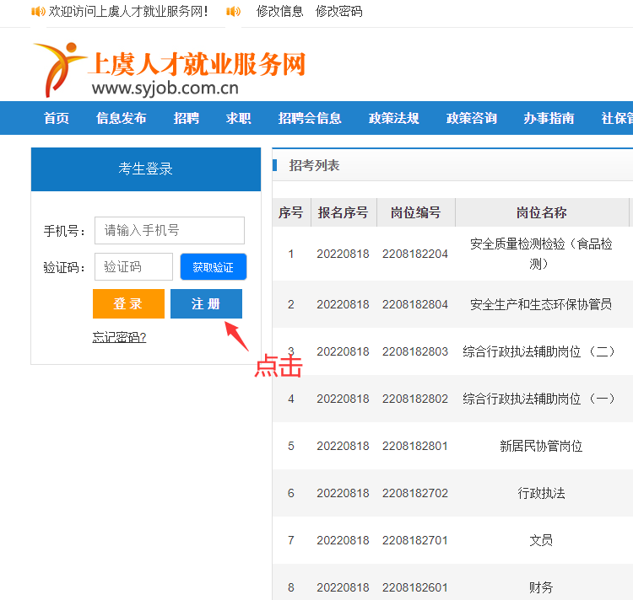
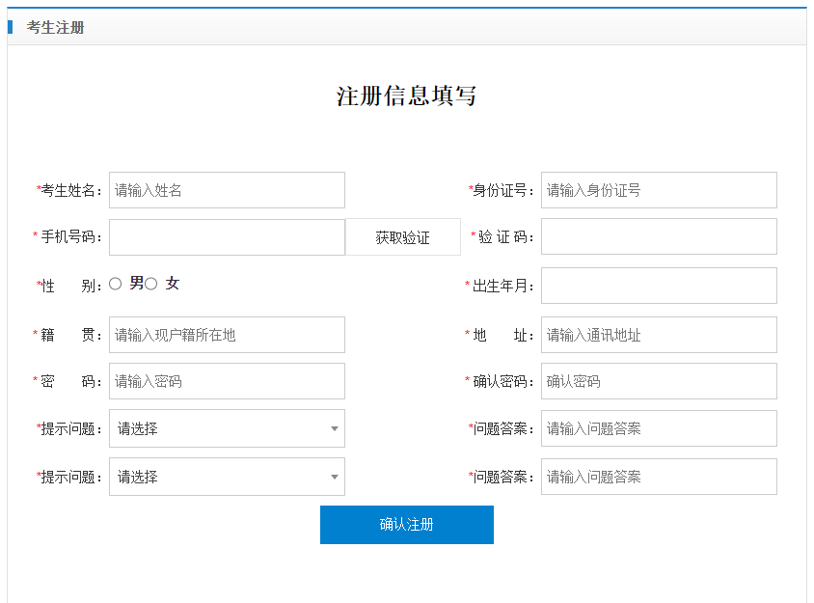
3.注册完后，输入手机号、验证码后点击“登录”。
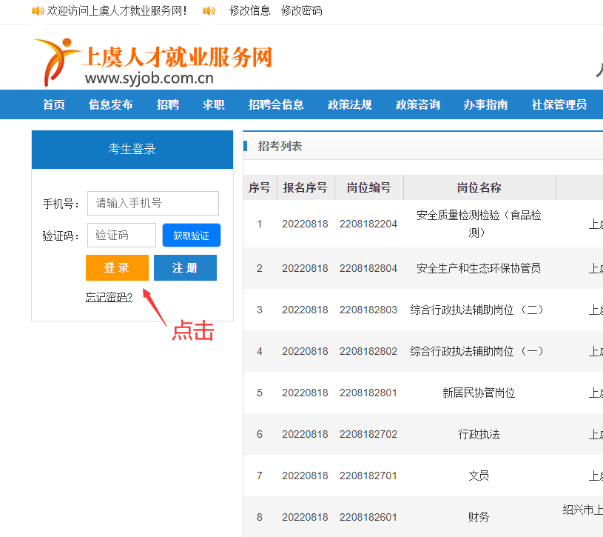

4.首先在“完善个人信息”栏，如实填写求职者（考生）基本信息：民族、政治面貌、婚姻状况，上传符合格式要求的个人电子照片。
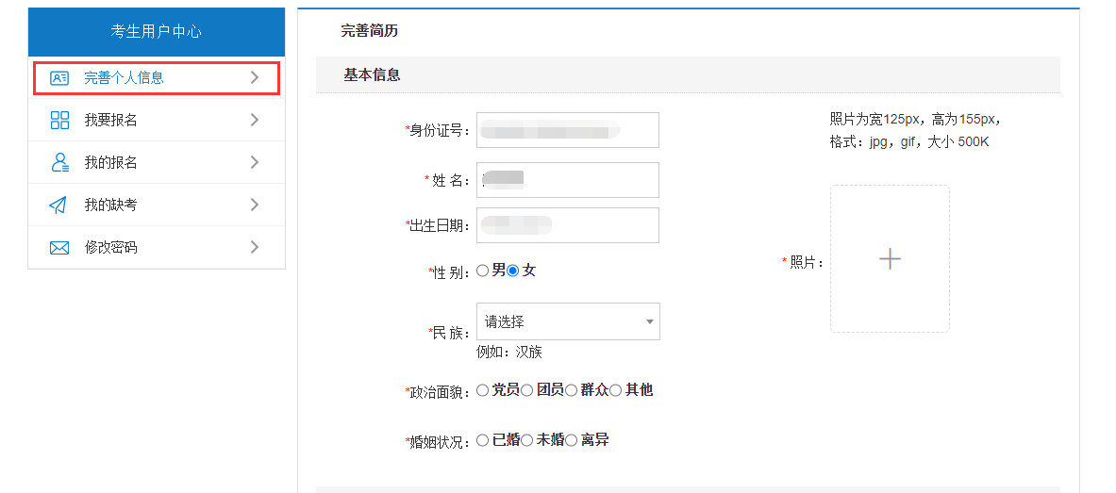
5.如实填写求职者（考生）的教育经历，有多段教育经历的，分开填写。重点填写与应聘岗位相匹配的教育经历，其他教育经历也可填写在后面的“学习工作经历”栏目内。
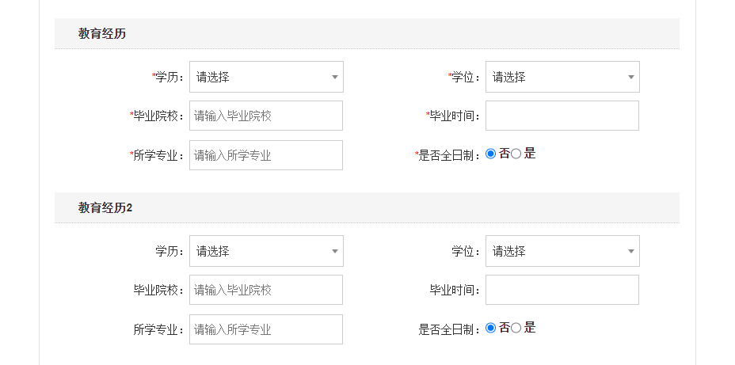

6.继续完善“其他信息”、“学习工作经历”等其他栏目。学习工作经历从高中开始填写，时间上要确保连续，如有“待业在家”亦须注明。如有工作经历为机关事业单位的，须注明编制情况（如行政、参公事业、事业、国企合同制、编外、临聘等）。
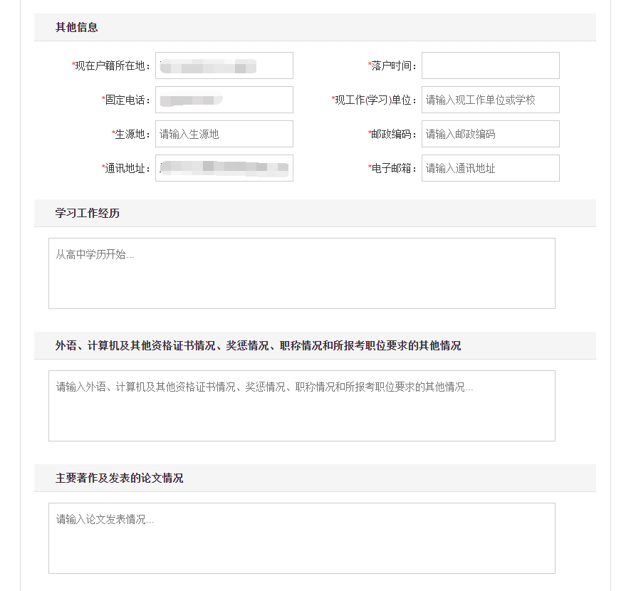
注意：求职者（考生）填报的个人基本信息、学历、专业、工作经历等所有信息必须全面、真实、准确、有效。因求职者（考生）误报、错报、虚假填报等造成的资格审核不通过，由求职者（考生）本人承担责任。
7.按栏目规范上传附件：先在栏目前的方框中打钩，然后点击“选择文件”进行上传。全日制、非全日制考生均必须上传学信网《教育部学历证书电子注册备案表》。境外、国外留学人员必须上传国家教育部中国留学服务中心出具的学历、学位认证证书。赋分所需的各类荣誉、奖学金等证书材料上传至“各类证明资料”栏目内。医师资格证、医师执业证、住院医师规范化培训合格证书、报名表、事业在编人员同意报考证明等材料上传至“各类证书”栏目内。社保证明、承诺书、无法明确为哪一类材料的可上传至“其他材料”栏目内。
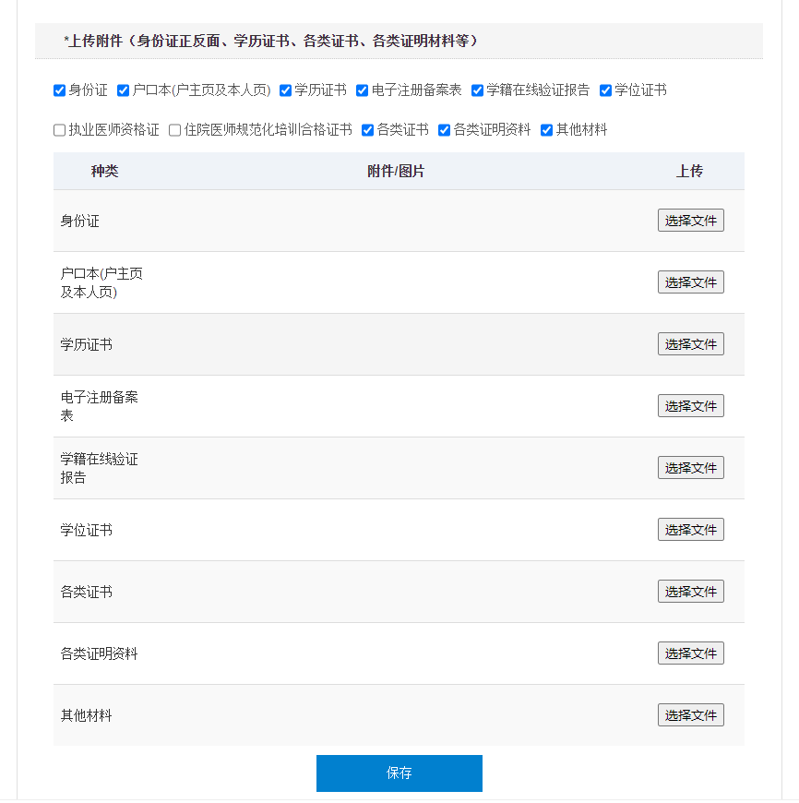

8.点击“我要报名”，选择符合报名资格条件的岗位，点击右侧“报名”按钮进行报名。
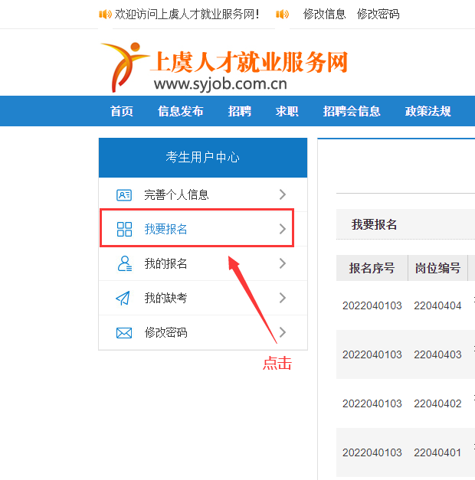
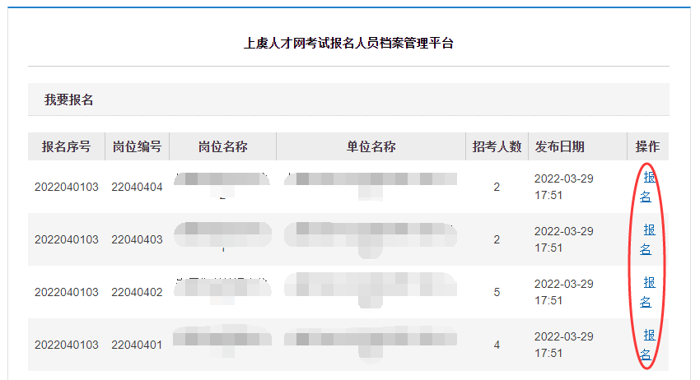

9.仔细阅读“考生报名须知”，并在下方点击“同意”。
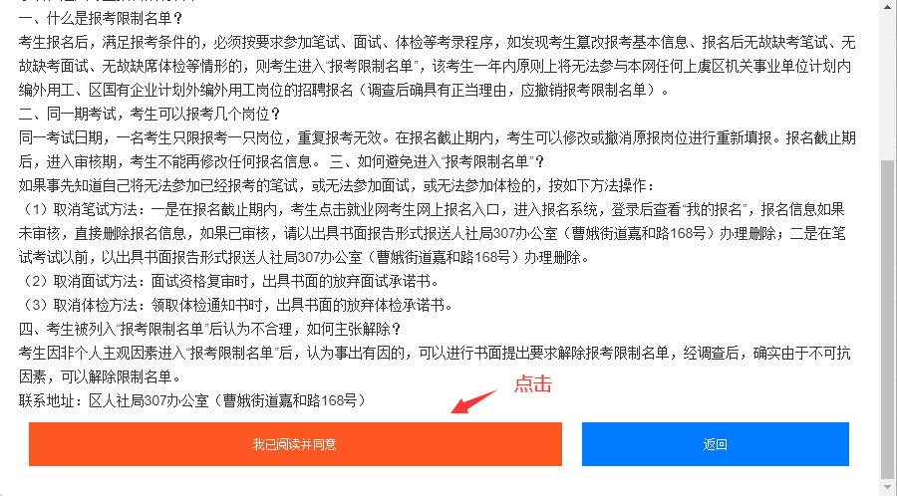
10.再次查看拟报考岗位的资格条件，并在下方点击“我要报名”。
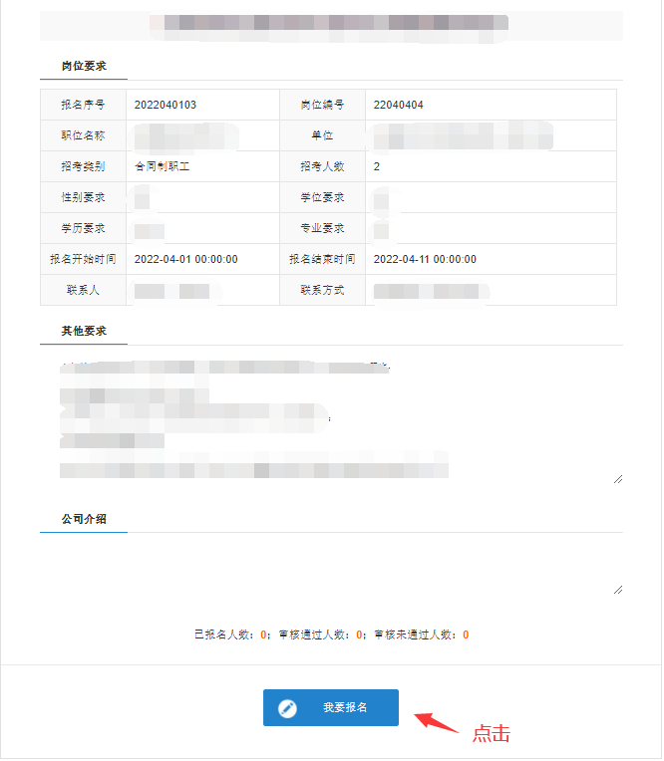
11.点击“我的报名”，密切关注“审核状态”。待审核通过后，须在规定时间内完成“缴费”。逾期不缴费的，视为放弃报名资格。完成“缴费”的考生，可在规定时间内下载准考证。逾期未下载打印准考证的，责任由求职者（考生）自负。
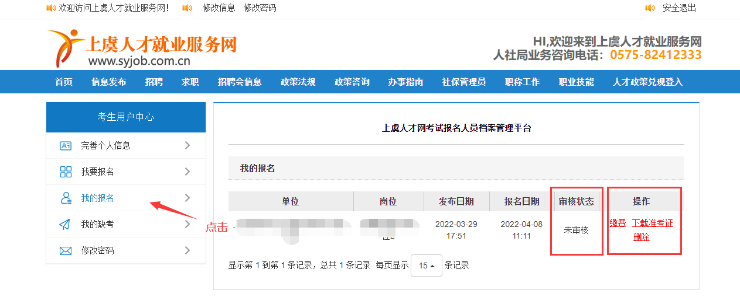
温馨提示：无需“缴费”的招聘，则直接在规定时间内下载准考证。
12.求职者（考生）可上网查询审核结果。通过资格审核的求职者（考生）不能再报考同一场次招聘内的其他岗位。未通过资格初审，但仍在网上报名期限内，可在“完善个人信息”栏目内修改、补充个人报名信息或材料，亦可在“我的报名”栏目删除原报名岗位，进行改报并再次接受资格审核。

